Пенсионный фонд Российской Федерации
Государственное учреждение
Управление Пенсионного фонда РФ в г. Нягани
Ханты-Мансийского автономного округа – Югры
_________________________________(межрайонное)_____________________________________

10.03.2021 года Пресс-релиз

Пользователей портала Госуслуги начнёт консультировать голосовой помощник

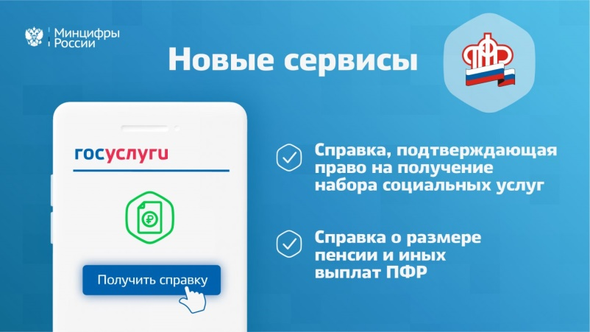В конце марта этого года запустится обновлённая версия портала Госуслуги. На новую версию переведут сначала 20 услуг, а до конца года - более 100.
Переход окажется незаметным для пользователей, а услуги будут доступны с помощью уже имеющейся учётной записи - обещают организаторы.
Известно, что на модернизированном портале Госуслуги пользователям будут предложены новые сервисы. Так в апреле этого года появится голосовой помощник, который будет работать с использованием технологий искусственного интеллекта. Граждане смогут заполнять формы, отвечая на вопросы робота.
К лету изменятся личный кабинет пользователя и основная страница сайта, расширится и объем запросов для обработки. Новый портал будет отвечать всем современным требованиям кибербезопасности.
Отметим, что сейчас на портале более 75,5 млн подтвержденных учетных записей. За 2020 год через Госуслуги населению страны было оказано 175 млн услуг. Портал посещают в среднем 5 млн человек в день.
Самой популярной услугой на портале являются выплаты на детей. В 2020 году данными услугами воспользовались почти 25 млн россиян.
В Ханты-Мансийском округе портал посещают 1,65 млн жителей, что составляет 99% населения региона. Это позволяет Югре удерживать лидерство среди субъектов УрФО по данному показателю.
И число северян, выбирающих получение государственных и муниципальных услуг в цифровом виде, с каждым днем растет. Так в 2020 году на единый портал пришло почти 280 тыс. новых пользователей региона, которыми было подано более 10 млн заявлений. Сейчас на портале жителям округа доступно 165 региональных и муниципальных услуг, оказываемых в электронном виде.
Напомним, что распоряжением Правления ПФР от 12.07.2018 № 352р утвержден Перечень государственных услуг, предоставляемых Пенсионным фондом Российской Федерации. Для югорчан доступны 30 государственных услуг. Пенсионным фондом России проводится постоянная работа по переводу государственных услуг в электронный вид. Из 30 государственных услуг 24 государственные услуги реализованы в электронном виде в личном кабинете гражданина на сайте ПФР, 18 - на Едином портале государственных и муниципальных услуг.
УПФР в г. Нягани ХМАО- Югры (межрайонное)
тел: (834672) 3-56-02,3-55-03,3-56-12

